
3月28日动态
星期五 天气： 晴天 出勤人数：24人
观察一：晨间活动—丰富的区域游戏
今天是周五，由于户外下雨，小朋友们先进行区域游戏和分享交流，再进行集体活动。活动中：唐可一、蔡松霖在地面建构区完善文笔塔；孙铭阳、刘芃泽、查慧如、彭鑫奕、在科探区探究磁铁和齿轮的奥秘；王宇尧、高梓歆、王梓雯、胡希瑶、仲思齐在探究益智区的材料；苏媛、蒋婉柔，郭陶霖、在美工区用彩泥揉搓动物，绘画春天的大树。
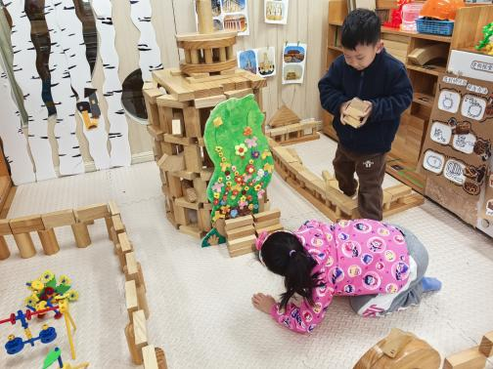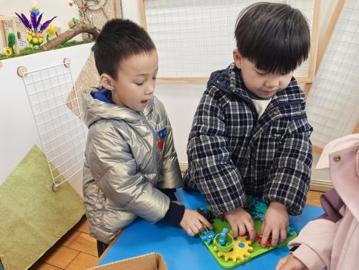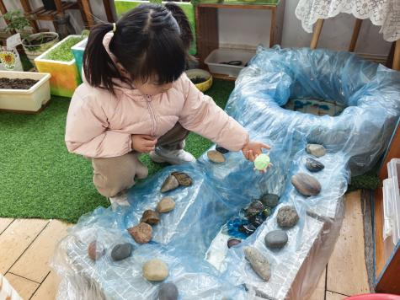

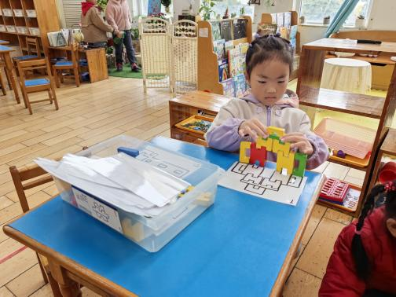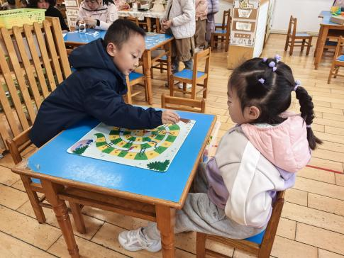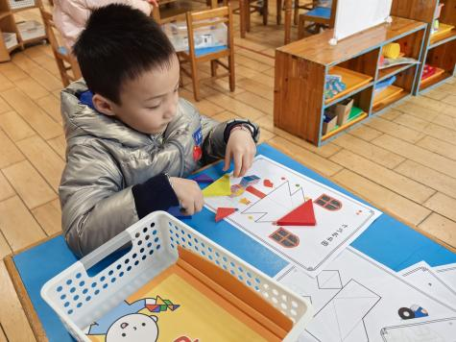

观察二：集体活动—社会《鸟类大罢工》
鸟是人类的好朋友，喜爱鸟是孩子们的天性。但是，随着人为的捕杀，经济的发展和环境的变化，鸟类逐渐变得稀少，因此，爱鸟已成为一项全民运动。中班社会活动《鸟类大罢工》，符合《纲要》中指出的“教育内容的选择，既要贴近幼儿的生活，为幼儿感兴趣的事物和问题，又有助于幼儿的经验和视野”的精神。活动从鸟儿在美丽的呼呼国快乐地工作，到鸟儿大罢工，猎人打死小鸟，毛毛虫、蝗虫肆虐，呼呼国一片荒芜，让孩子们知道了鸟儿的重要。知道只有爱鸟护鸟，用实际行动和真情呼唤鸟类的回归，大自然才能生态平衡，人们才能安心工作。高梓歆、郭陶霖、户亚玥，胡希瑶、蒋婉柔，彭鑫奕、苏媛、唐可一、仲思齐、王梓雯、蔡松霖、陈煦、胡皓霆、李哲、查慧如、汪子恒，王晔、肖宸锡、王宇尧、邢永望，郑诗俊、孙铭阳、沈星延、刘芃泽知道保护鸟儿的几种方法，并应用于实际生活中。
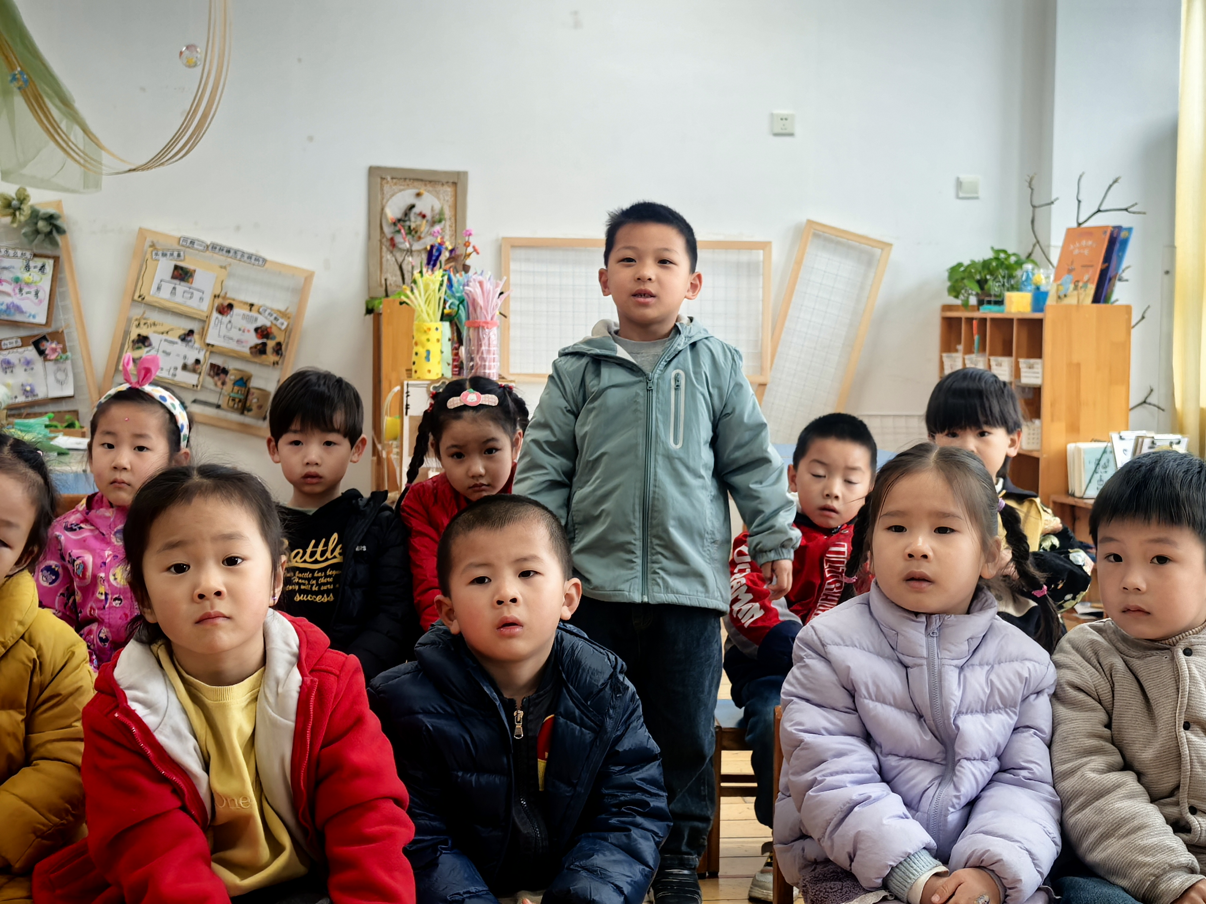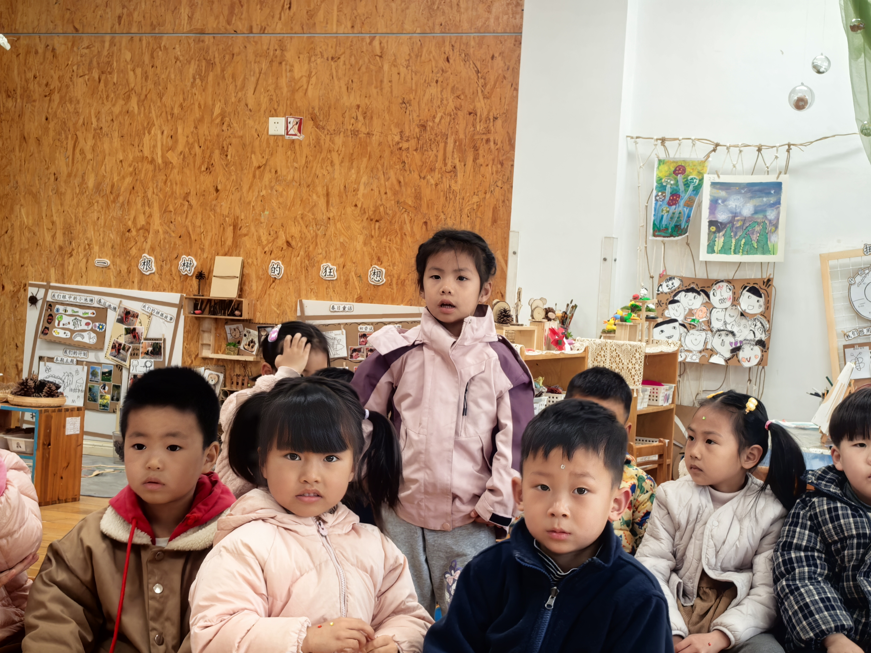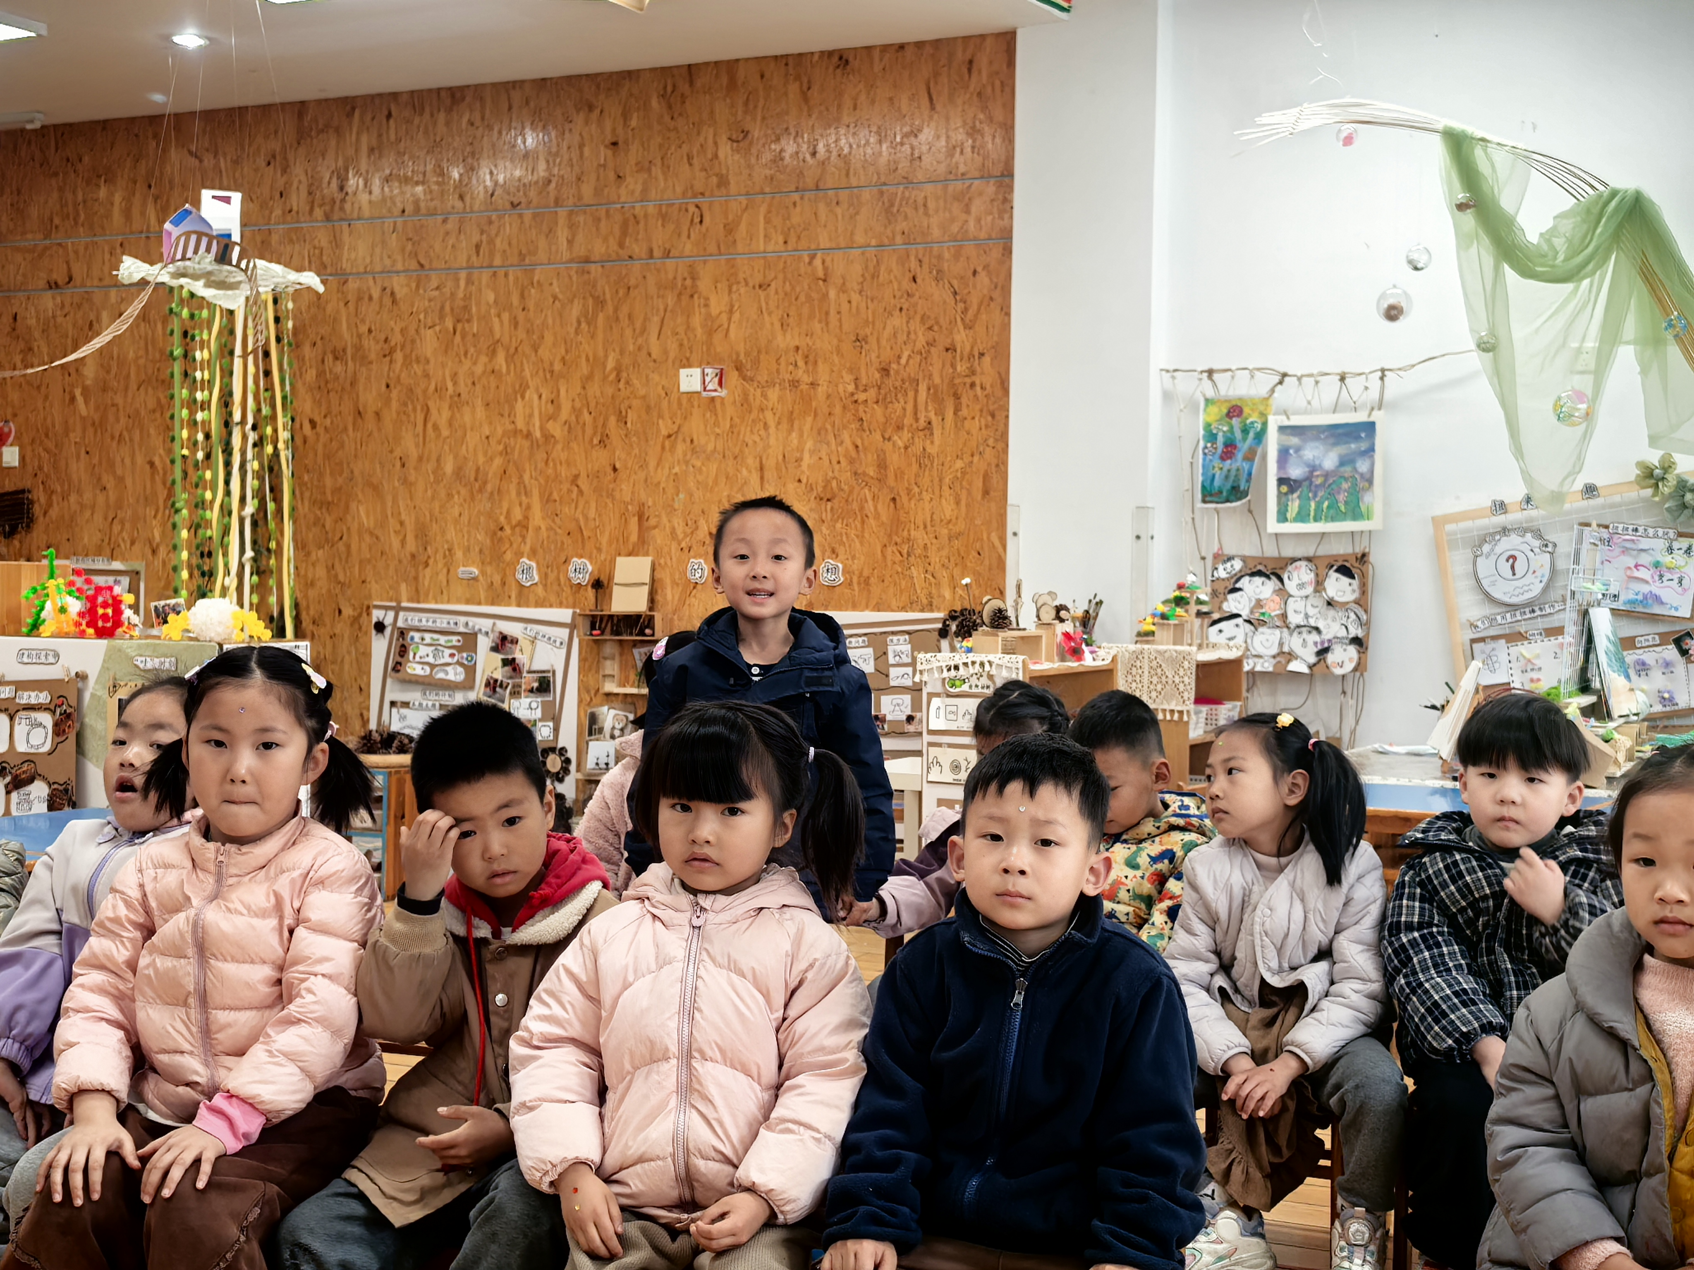

观察三：转动玩具大分享
这两天有些小朋友带来了转动玩具进行分享，小朋友们看的津津有味，都迫不及待的想要去试一试。汪子恒，唐可一、刘芃泽、邢永望，苏媛、王晔、郑诗俊、孙铭阳、仲思齐、高梓歆、王梓雯、沈星延、对于自己带来的玩具进行了玩法的分享交流。
